Об утверждении Правил отбора государственных услуг, подлежащих оказанию через Государственную корпорацию "Правительство для граждан"
Утративший силу
Приказ и.о. Министра по инвестициям и развитию Республики Казахстан от 6 января 2016 года № 3. Зарегистрирован в Министерстве юстиции Республики Казахстан 26 февраля 2016 года № 13295. Утратил силу приказом Министра информации и коммуникаций Республики Казахстан от 22 февраля 2017 года № 67 (вводится в действие по истечении десяти календарных дней после дня его первого официального опубликования)
Сноска. Утратил силу приказом Министра информации и коммуникаций РК от 22.02.2017 № 67 (вводится в действие по истечении десяти календарных дней после дня его первого официального опубликования)
Примечание РЦПИ!
Порядок введения в действие см. п.5
В соответствии с подпунктом 2) статьи 9-1 Закона Республики Казахстан от 15 апреля 2013 года "О государственных услугах" ПРИКАЗЫВАЮ:
1. Утвердить прилагаемые Правила отбора государственных услуг, подлежащих оказанию через "Государственную корпорацию "Правительство для граждан".
2. Признать утратившим силу приказ исполняющего обязанности Министра по инвестициям и развитию Республики Казахстан от 17 апреля 2015 года № 461 "Об утверждении Правил отбора государственных услуг, подлежащих оказанию через центры обслуживания населения", (зарегистрированный в Реестре государственной регистрации нормативных правовых актов Республики Казахстан за № 11126, опубликованный в информационно-правовой системе "Әділет" 18 июня 2015 года).
3. Комитету связи, информатизации и информации Министерства по инвестициям и развитию Республики Казахстан (Казангап Т.Б.) обеспечить:
1) государственную регистрацию настоящего приказа в Министерстве юстиции Республики Казахстан;
2) направление копии настоящего приказа в печатном и электронном виде на официальное опубликование в периодические печатные издания и информационно-правовую систему "Әділет" в течение десяти календарных дней после его государственной регистрации в Министерстве юстиции Республики Казахстан, а также в Республиканский центр правовой информации в течение десяти календарных дней со дня получения зарегистрированного приказа для включения в эталонный контрольный банк нормативных правовых актов Республики Казахстан;
3) размещение настоящего приказа на интернет-ресурсе Министерства по инвестициям и развитию Республики Казахстан и на интранет-портале государственных органов;
4) в течение десяти рабочих дней после государственной регистрации настоящего приказа в Министерстве юстиции Республики Казахстан представление в Юридический департамент Министерства по инвестициям и развитию Республики Казахстан сведений об исполнении мероприятий, предусмотренных подпунктами 1), 2) и 3) пункта 3 настоящего приказа.
4. Контроль за исполнением настоящего приказа возложить на курирующего вице-министра по инвестициям и развитию Республики Казахстан.
5. Настоящий приказ вводится в действие по истечении десяти календарных дней после дня его первого официального опубликования, но не ранее 1 марта 2016 года.
Исполняющий обязанности
Министра по инвестициям и развитию
Республики Казахстан | Ж. Касымбек
"СОГЛАСОВАН"
Министр национальной экономики
Республики Казахстан
_____________ Е. Досаев
28 января 2016 г.

Утверждены
приказом исполняющего
обязанности Министра
по инвестициям и развитию
Республики Казахстан
от 6 января 2016 года № 3
Правила
отбора государственных услуг, подлежащих оказанию через
Государственную корпорацию "Правительство для граждан"
1. Общие положения
1. Настоящие Правила отбора государственных услуг, подлежащих оказанию через Государственную корпорацию "Правительство для граждан" (далее – Правила) разработаны в соответствии с подпунктом 2) статьи 9-1 Закона Республики Казахстан от 15 апреля 2013 года "О государственных услугах" и определяют порядок отбора государственных услуг, подлежащих оказанию через некоммерческое акционерное общество "Государственная корпорация "Правительство для граждан" (далее – Государственная корпорация).
2. В настоящих Правилах применяются следующие определения:
1) Государственная корпорация "Правительство для граждан" (далее – Государственная корпорация) – юридическое лицо, созданное по решению Правительства Республики Казахстан, для оказания государственных услуг в соответствии с законодательством Республики Казахстан, организации работы по приему заявлений на оказание государственных услуг и выдаче их результатов услугополучателю по принципу "одного окна", а также обеспечения оказания государственных услуг в электронной форме;
2) уполномоченный орган в сфере информатизации (далее – уполномоченный орган) – центральный государственный орган, осуществляющий руководство в сфере информатизации и "электронного правительства";
3) межведомственная комиссия – межведомственная комиссия по отбору государственных услуг, подлежащих оказанию через Государственную корпорацию;
4) уполномоченный орган в сфере оказания государственных услуг – центральный государственный орган, осуществляющий руководство и межотраслевую координацию в сфере оказания государственных услуг;
5) реестр государственных услуг – классифицированный перечень государственных услуг.
2. Порядок отбора государственных услуг, подлежащих оказанию
через Государственную корпорацию "Правительство для граждан"
3. Центральные государственные органы и местные исполнительные органы не позднее 20 февраля, представляют в уполномоченный орган предложения о целесообразности включения государственных услуг для оказания через Государственную корпорацию, по форме согласно приложению 1 к Правилам, а также бизнес-процесс оказания государственных услуги в виде схемы, по форме согласно приложению 2 к настоящим Правилам.
4. Уполномоченный орган не позднее 20 марта на основе предложении центральных государственных органов и местных исполнительных органов, с учетом результатов общественного мониторинга качества оказания государственных услуг, осуществляемого физическими лицами и некоммерческими организациями, непосредственно оценки качества оказания государственных услуг, а также самостоятельного анализа формирует перечень государственных услуг (далее - перечень), подлежащих оказанию через Государственную корпорацию, для рассмотрения на межведомственной комиссии.
5. Уполномоченный орган ежегодно не позднее 30 марта вносит перечень государственных услуг, подлежащих оказанию через государственную корпорацию, на согласование в уполномоченный орган в сфере оказания государственных услуг.
6. Уполномоченный орган в сфере оказания государственных услуг в течение десяти календарных дней предоставляет в уполномоченный орган положительное или отрицательное заключение по перечню государственных услуг, подлежащих оказанию через государственную корпорацию.
7. Уполномоченный орган ежегодно не позднее 20 апреля вносит перечень на рассмотрение межведомственной комиссии.
8. Межведомственная комиссия по итогам рассмотрения перечня выносит положительную и (или) отрицательную рекомендации о целесообразности оказания государственной услуги через Государственную корпорацию.
9. Уполномоченный орган ежегодно после вынесения рекомендации о целесообразности межведомственной комиссии не позднее 10 мая и 10 октября направляет протокол заседания межведомственной комиссии (далее - протокол) в заинтересованные государственные органы, а также в уполномоченный орган в сфере оказания государственных услуг. В случае не предоставления в указанный срок протокола в уполномоченный орган в сфере оказания государственных услуг, внесение соответствующих изменений переносится до следующего внесения изменений и (или) дополнений в реестр государственных услуг.
Отрицательное рекомендация о целесообразности оказания государственной услуги через Государственную корпорацию действует в течение года, со дня заседания.
10. Уполномоченный орган в сфере оказания государственных услуг ежегодно не позднее 1 июля и 1 декабря, на основе протокола, представленного уполномоченным органом в сфере информатизации, разрабатывает и вносит в Правительства Республики Казахстан проект постановления Правительства Республики Казахстан, предусматривающий внесение соответствующих изменений и (или) дополнений в реестр государственных услуг.
11. Уполномоченный орган и заинтересованные государственные органы в трехмесячный срок после внесения изменений и дополнений в реестр государственных услуг принимают меры по передачи государственных услуг в Государственную корпорацию с внесением соответствующих изменений в стандарты государственных услуг и иные нормативные правовые акты.
Приложение 1
к Правилам отбора государственных
услуг, подлежащих оказанию через
Государственную корпорацию
Форма
Предложения о целесообразности включения государственных
услуг для оказания через Государственную корпорацию
№  п/п | Номер  в Реестре государственных услуг | Наименование услуги | Организации, осуществляющие прием заявлений и выдачу оформленных документов | Сроки оказания государственной услуги | Перечень необходимых документов | Форма предоставления государственной услуги (в электронном/бумажном виде), результат оказания государственной услуги | Количество оказанных государственных услуг за прошлый год | Примечания  (в случае не целесообразности включения государственной услуги, обоснование)
1 | 2 | 3 | 4 | 5 | 6 | 7 | 8 | 9
Приложение 2
к Правилам отбора государственных
услуг, подлежащих оказанию через
Государственную корпорацию
Форма

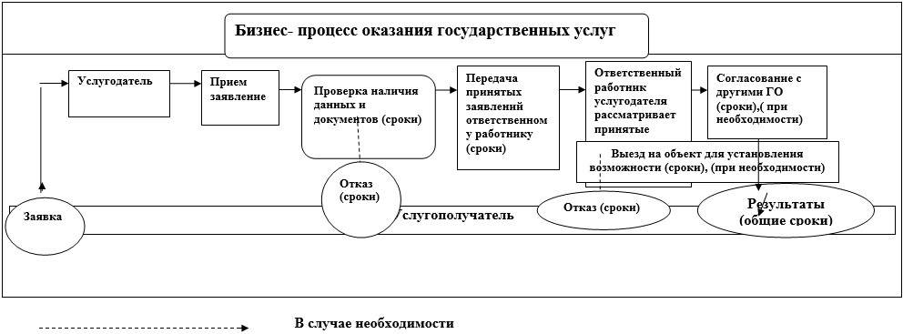

© 2012. РГП на ПХВ «Институт законодательства и правовой информации Республики Казахстан» Министерства юстиции Республики Казахстан

